Контрольные работы по математике 5 класс к учебнику Г.В. Дорофеева. И.Ф Шарыгина.

Ресурс.
Методический комплект. Контрольные работы. 5-6 классы: М34 пособие для учителей общеобразоват. организаций/(Л.В. Кузнецова, С.С. Минаева и др.)
. Издательство» Просвещение».-8-е изд.-М.:Просвещение,2013.
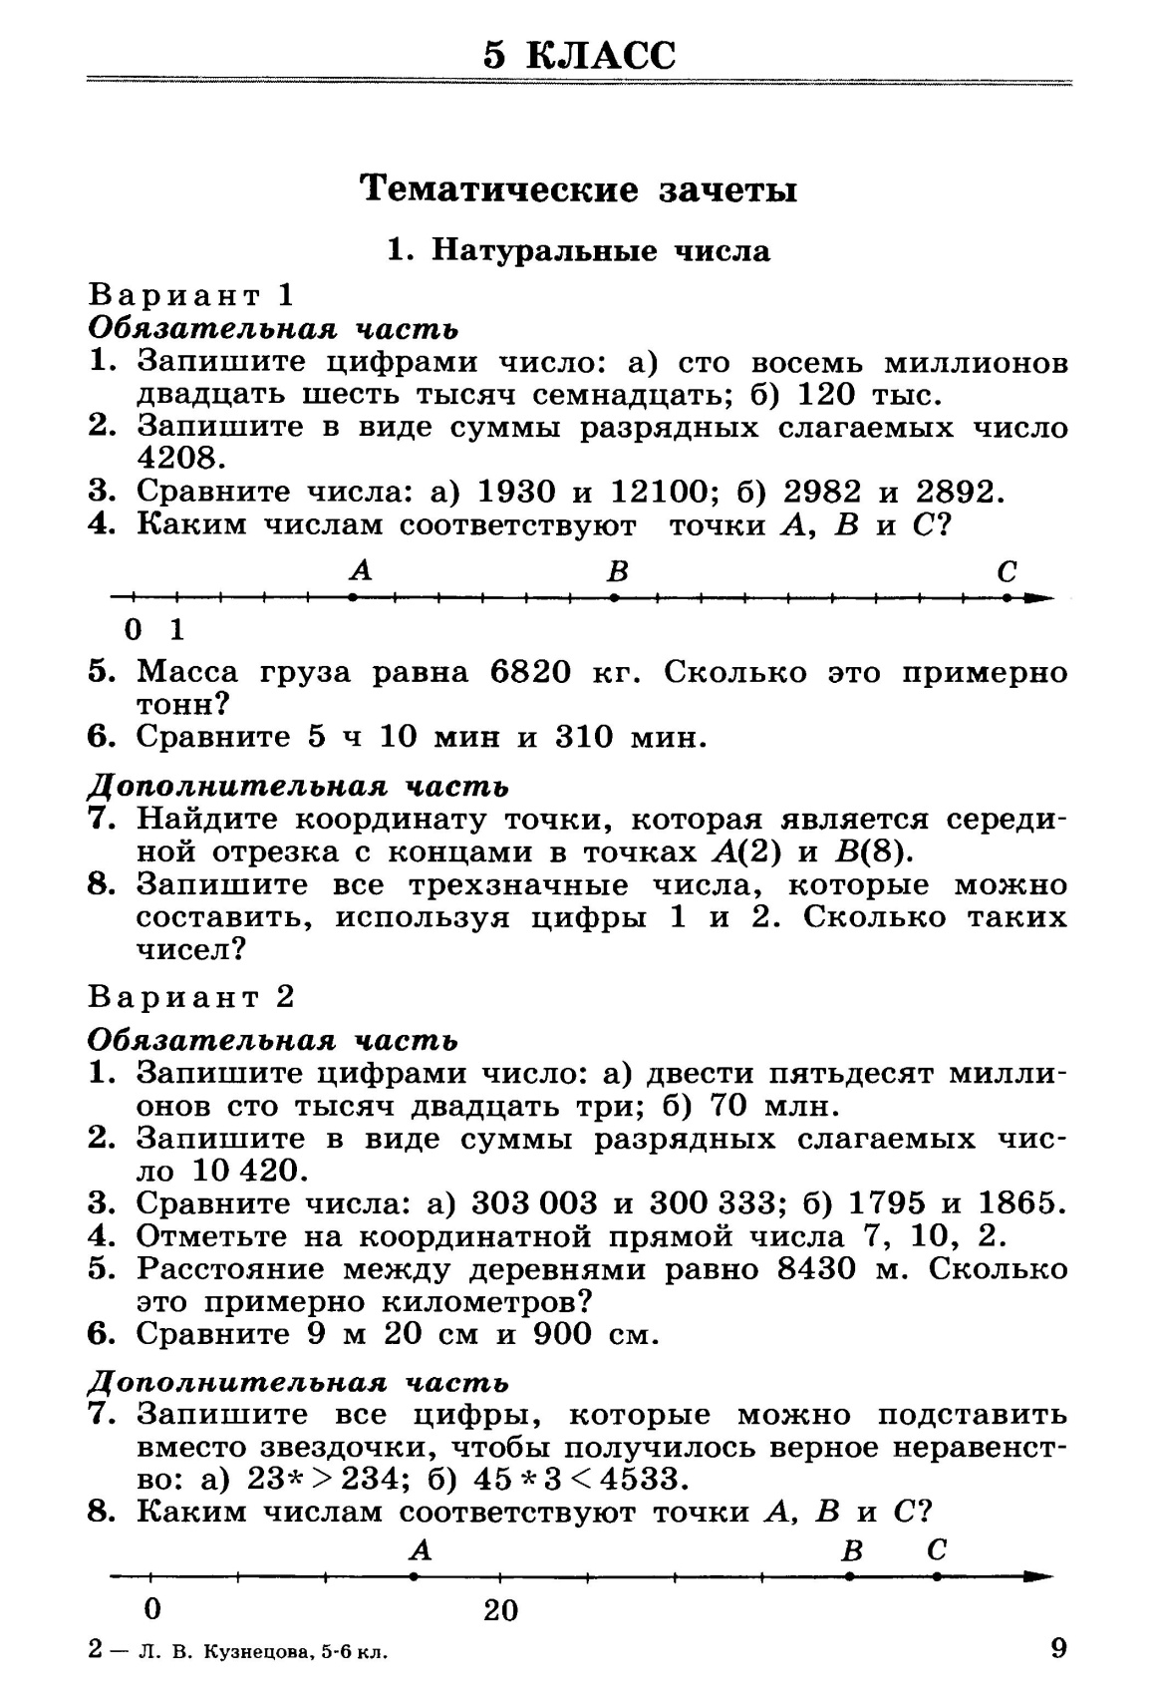
Контрольная работа №1 по теме
« Натуральные числа».

Контрольная работа №1 по теме
« Натуральные числа».
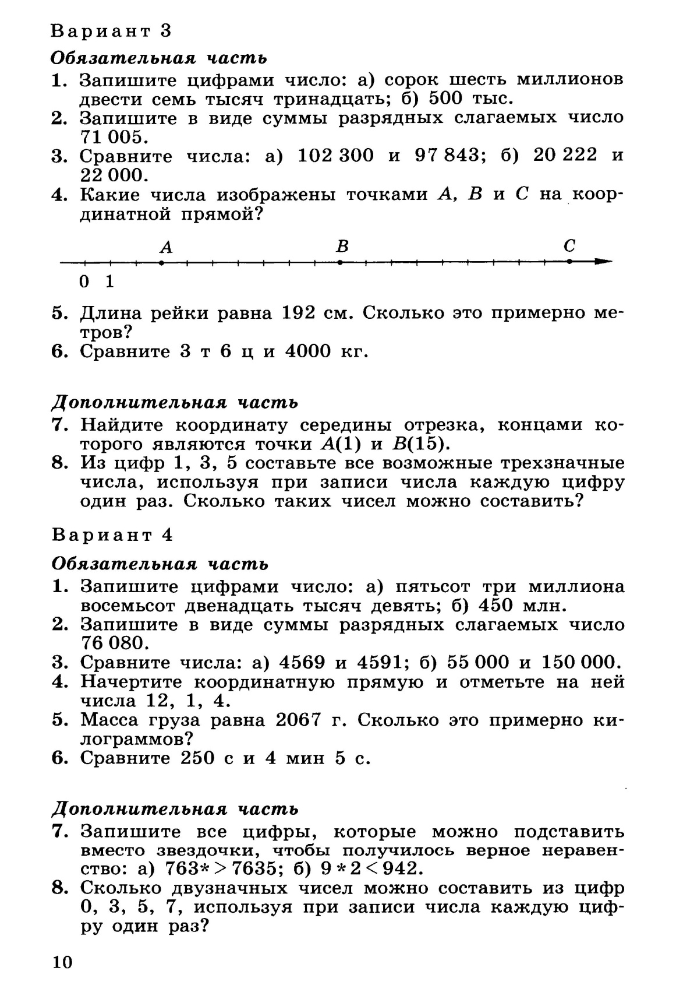

Контрольная работа №1 по теме
« Натуральные числа».

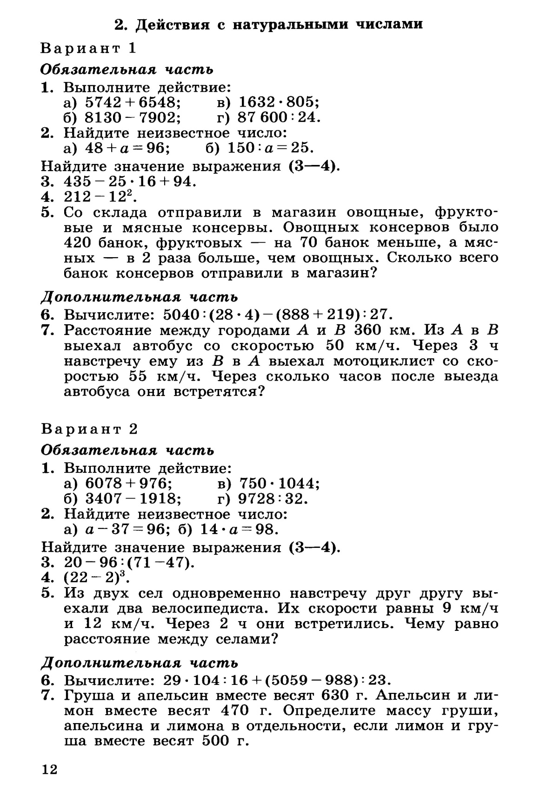
Контрольная работа № 2 по теме «Действия с натуральными числами».

Контрольная работа № 2 по теме «Действия с натуральными числами».
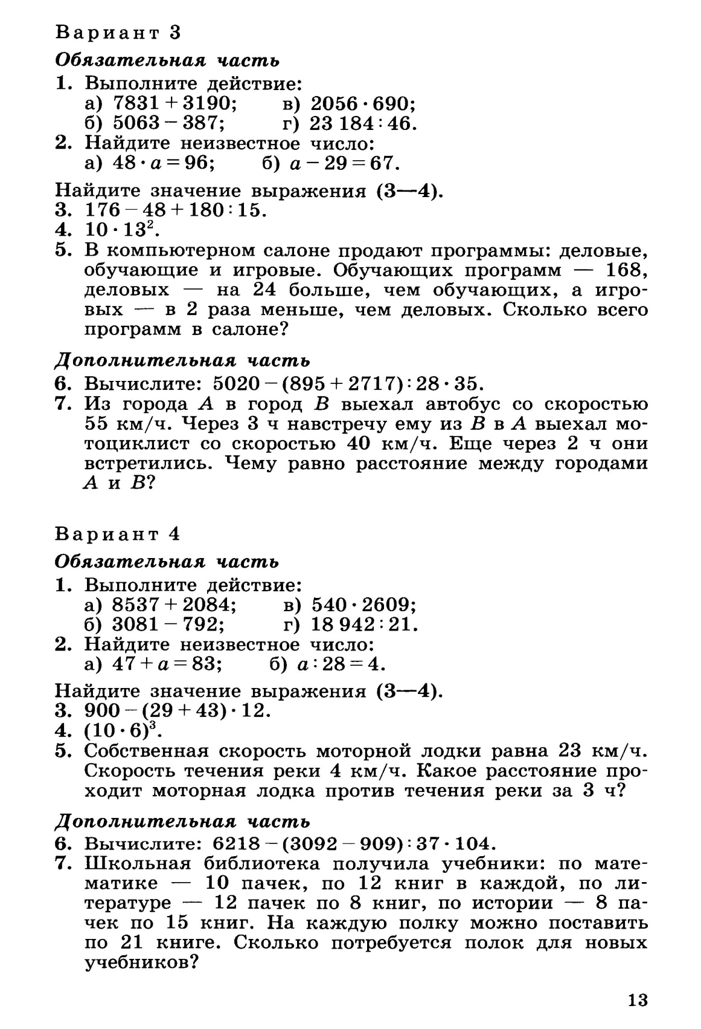

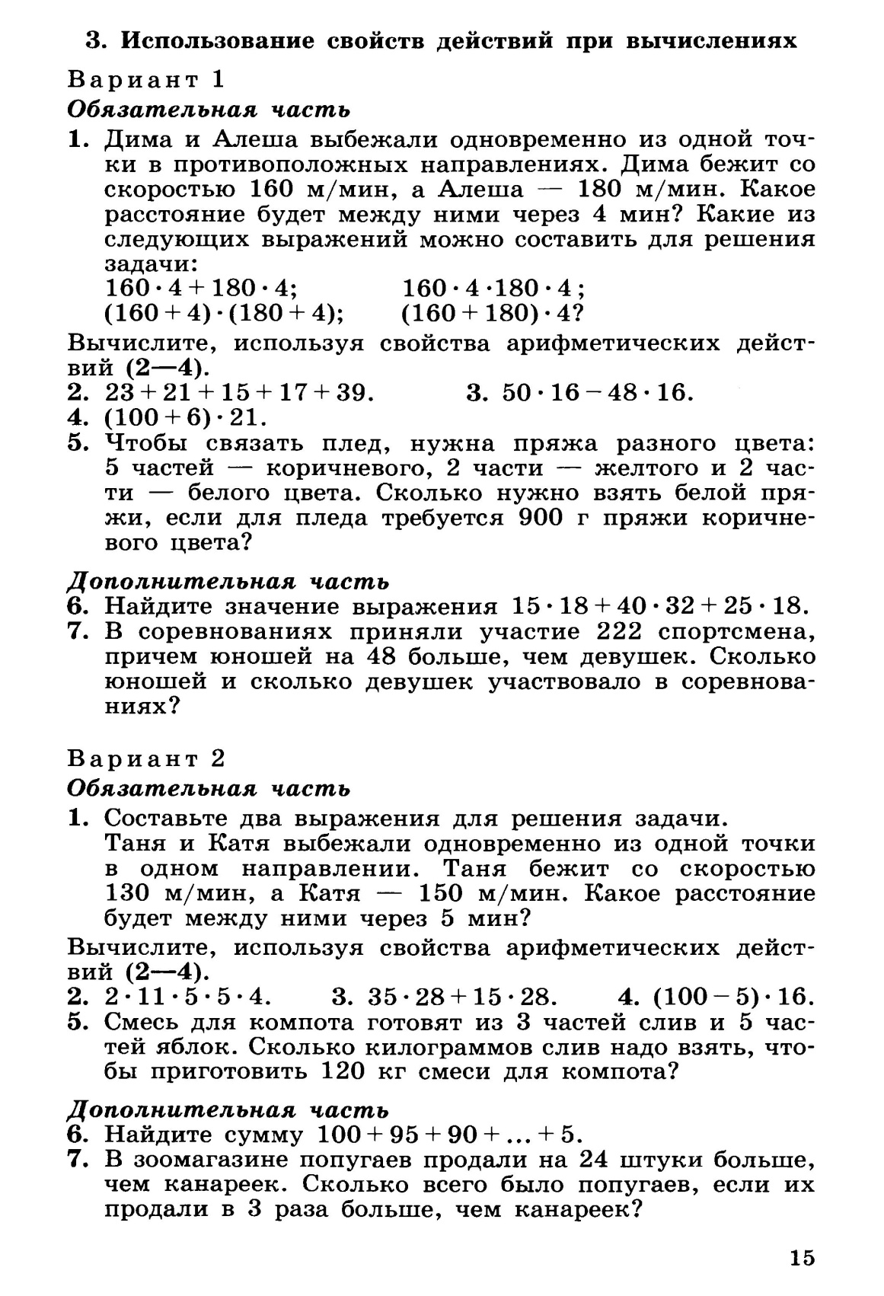
Контрольная работа № 3 по теме « Использование свойств действий при вычислениях».

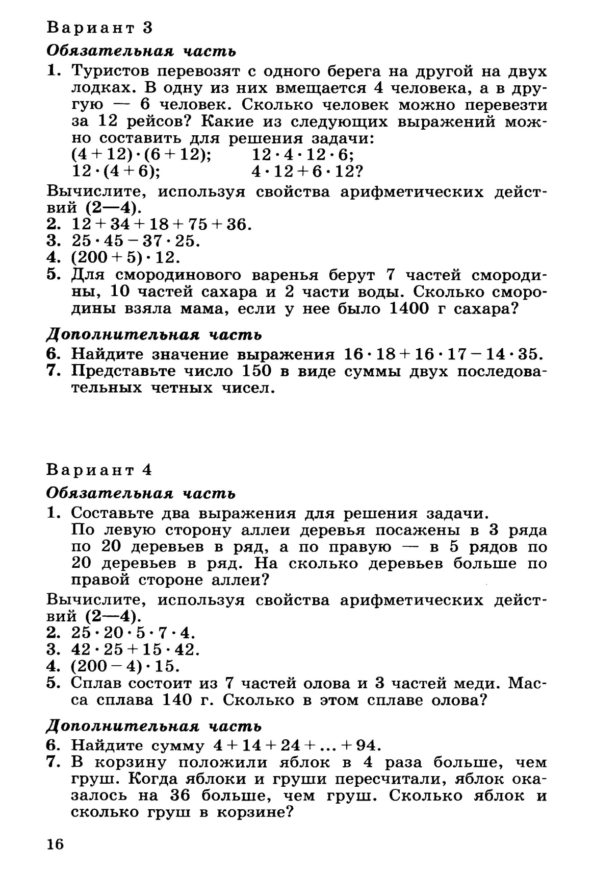
Контрольная работа № 3 по теме « Использование свойств действий при вычислениях».

Контрольная работа №4 по теме «Делимость чисел».
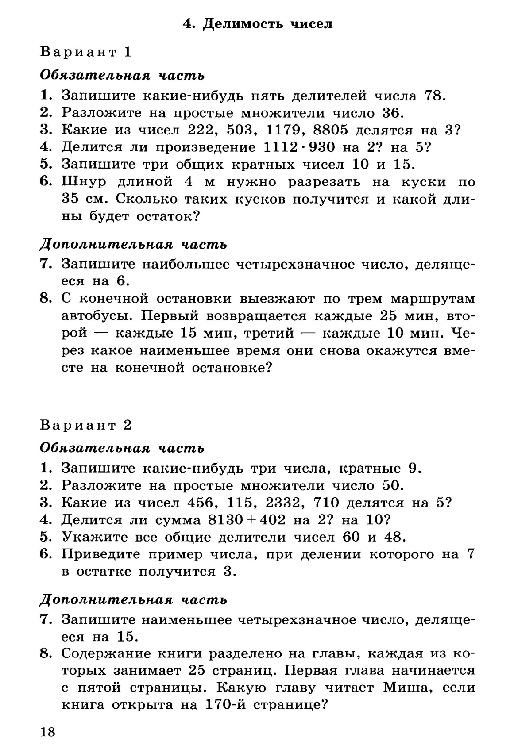

Контрольная работа №4 по теме «Делимость чисел».
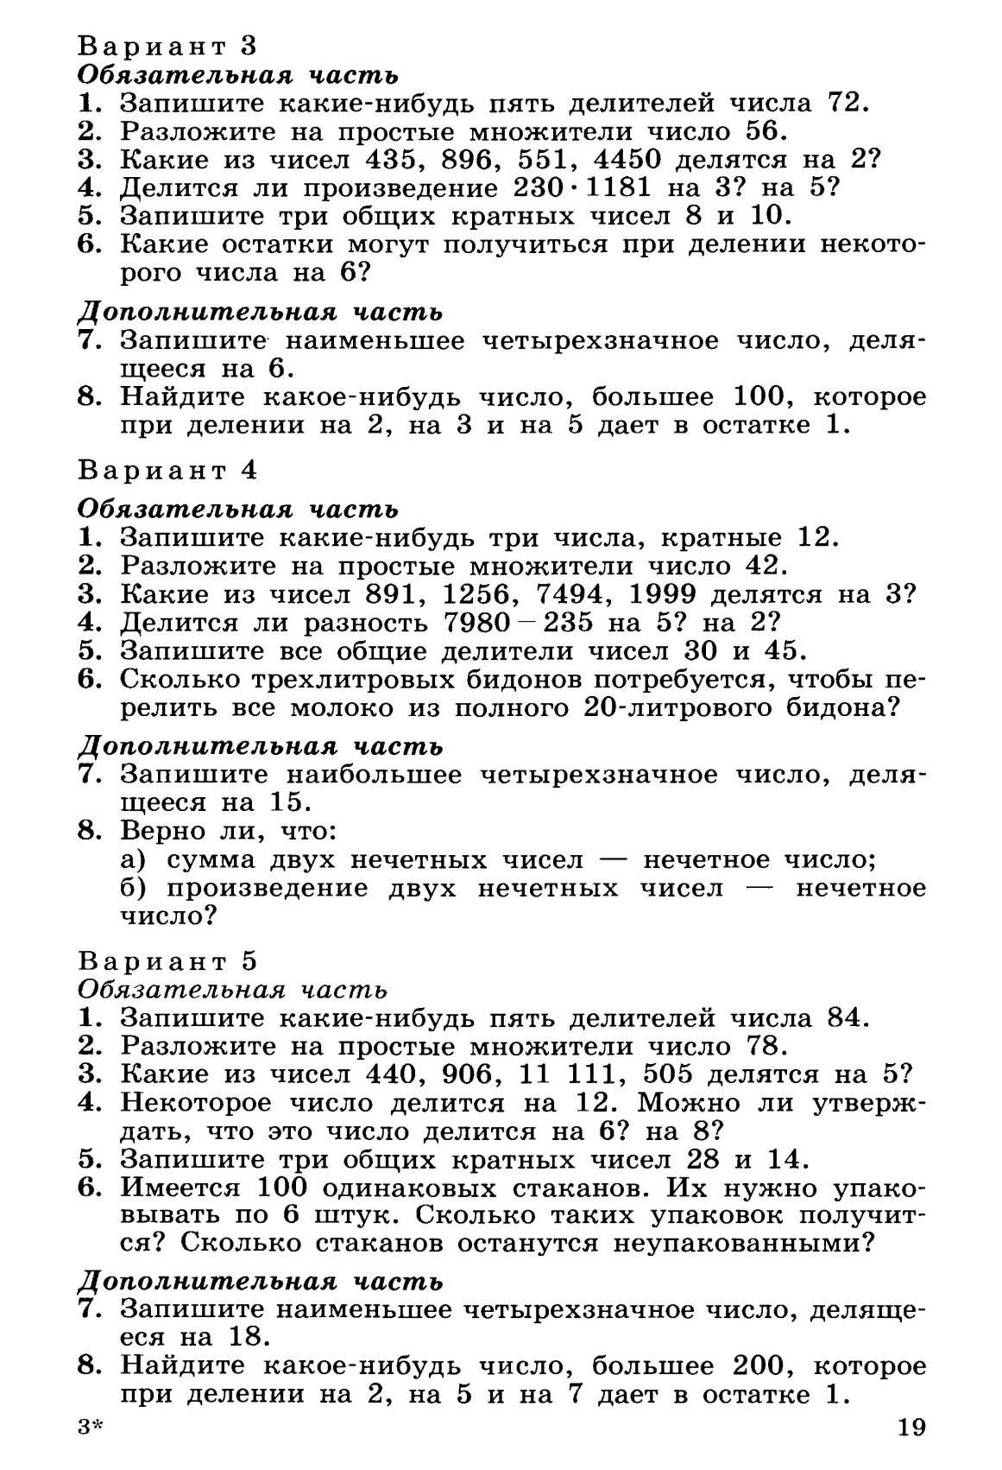

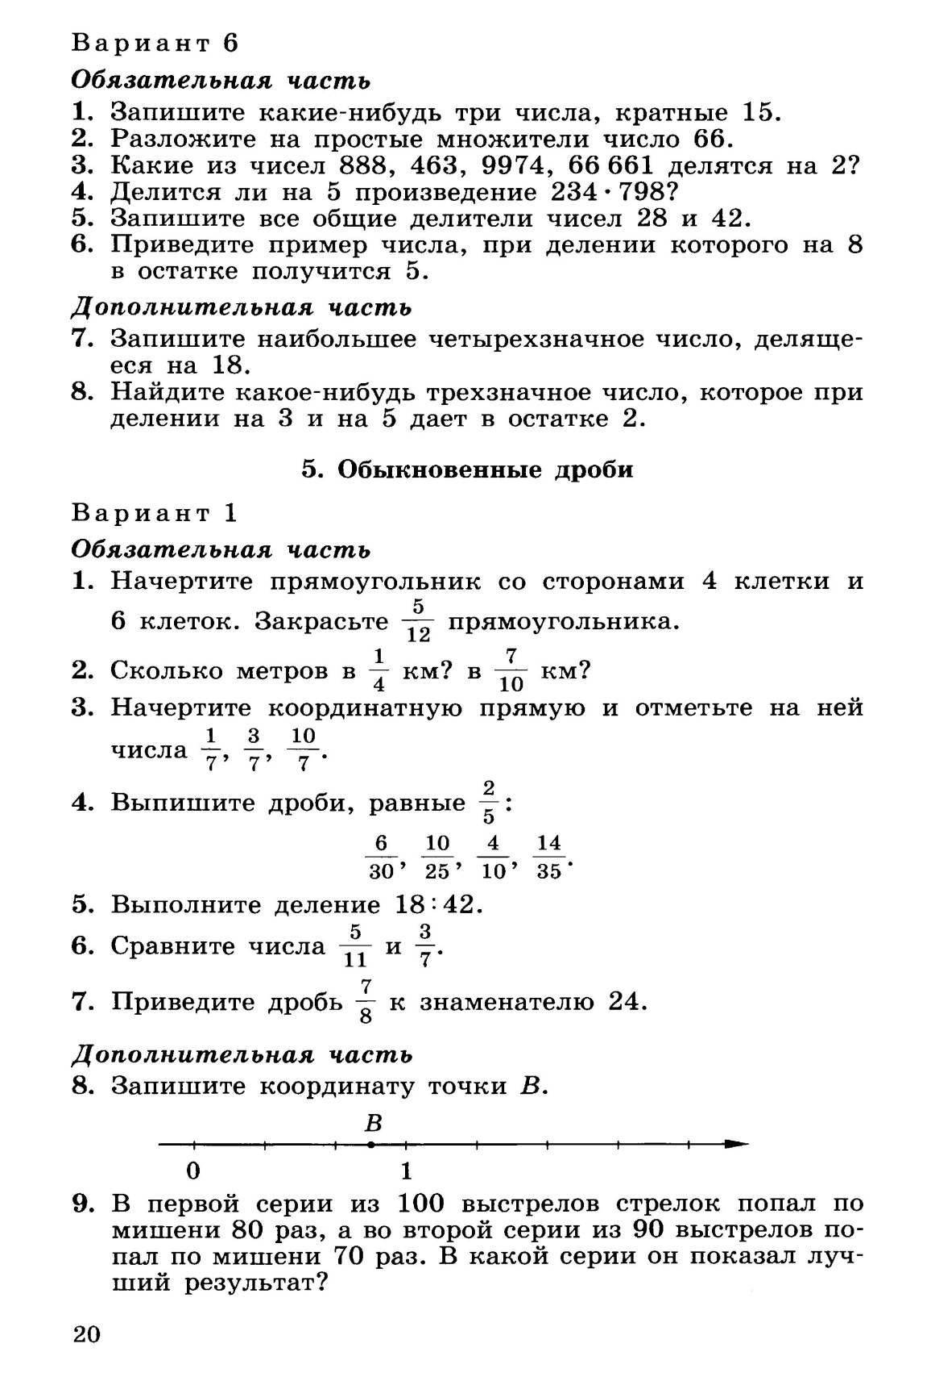
Контрольная работа № 5 по теме «Обыкновенные дроби».

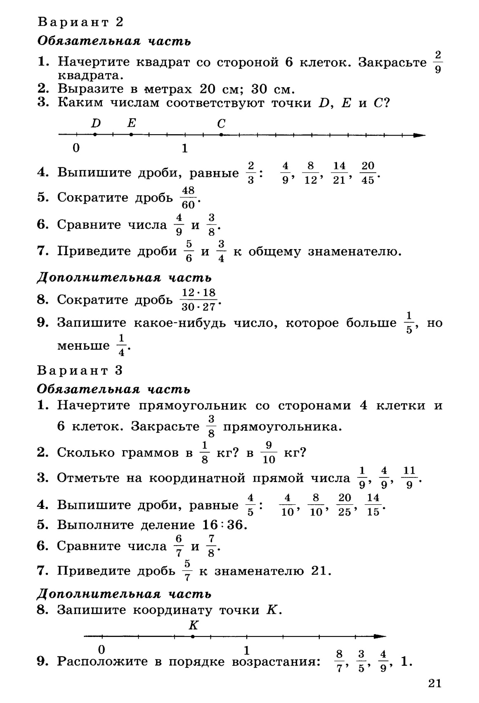
Контрольная работа № 5 по теме «Обыкновенные дроби»

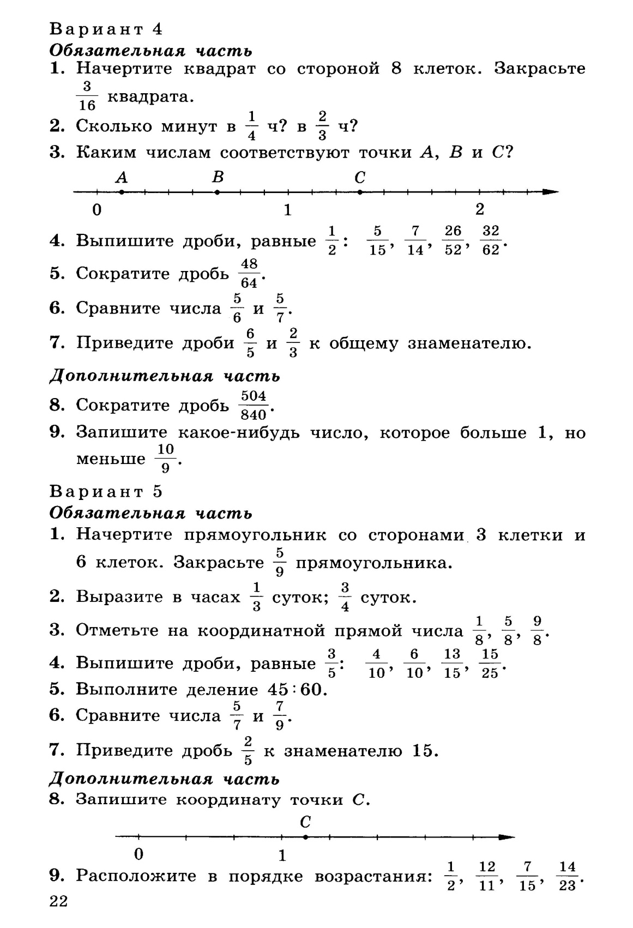
Контрольная работа № 5 по теме «Обыкновенные дроби».

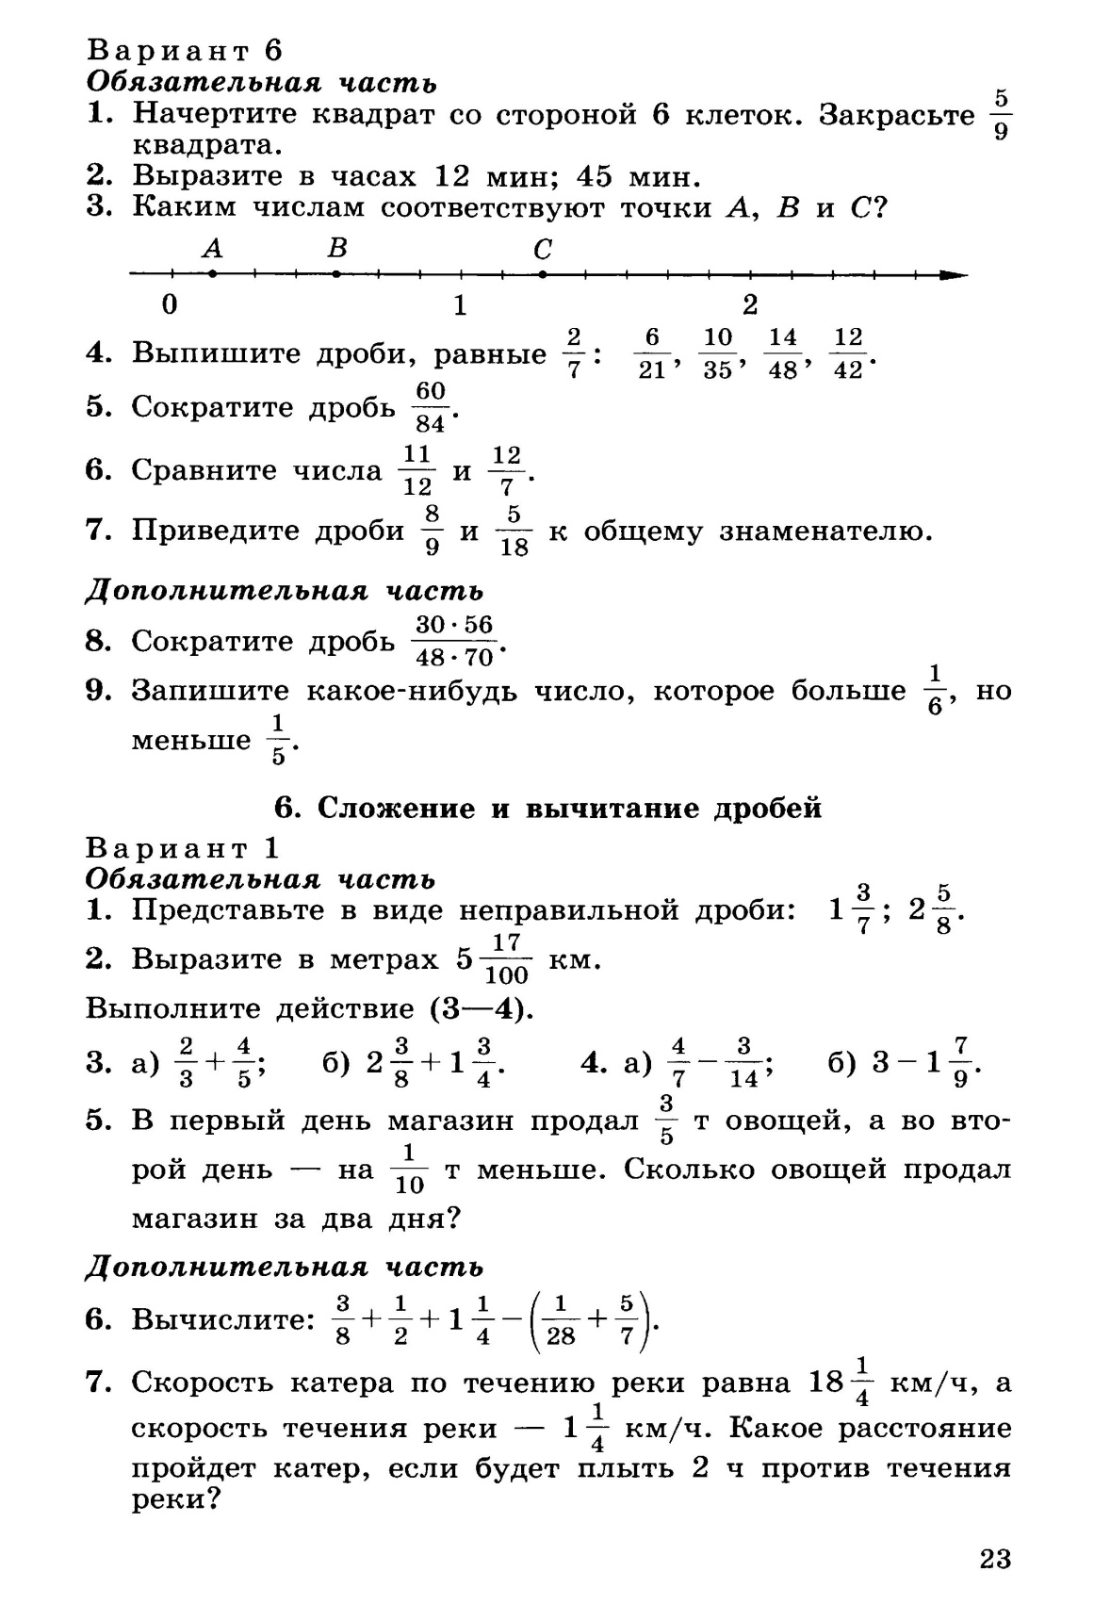
Контрольная работа № 6 по теме « Сложение и вычитание дробей».

Контрольная работа № 6 по теме « Сложение и вычитание дробей».
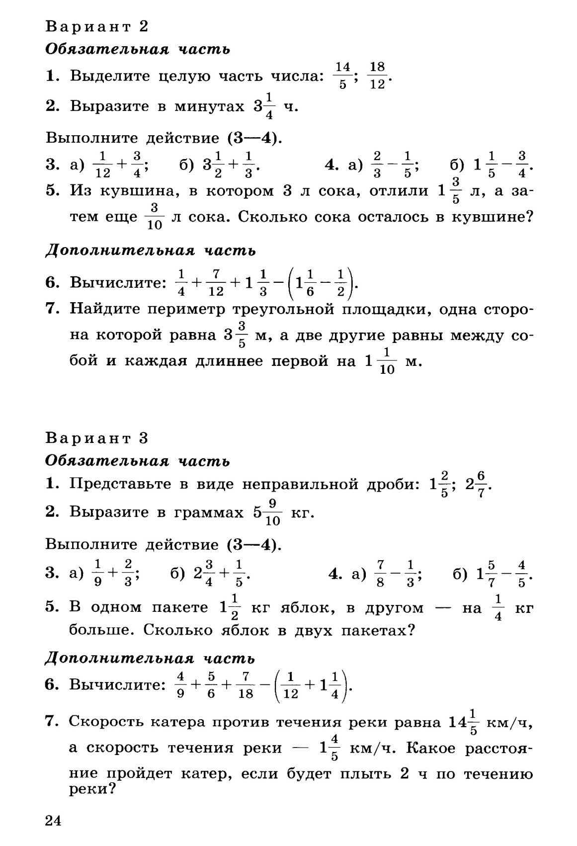

Контрольная работа № 6 по теме « Сложение и вычитание дробей».
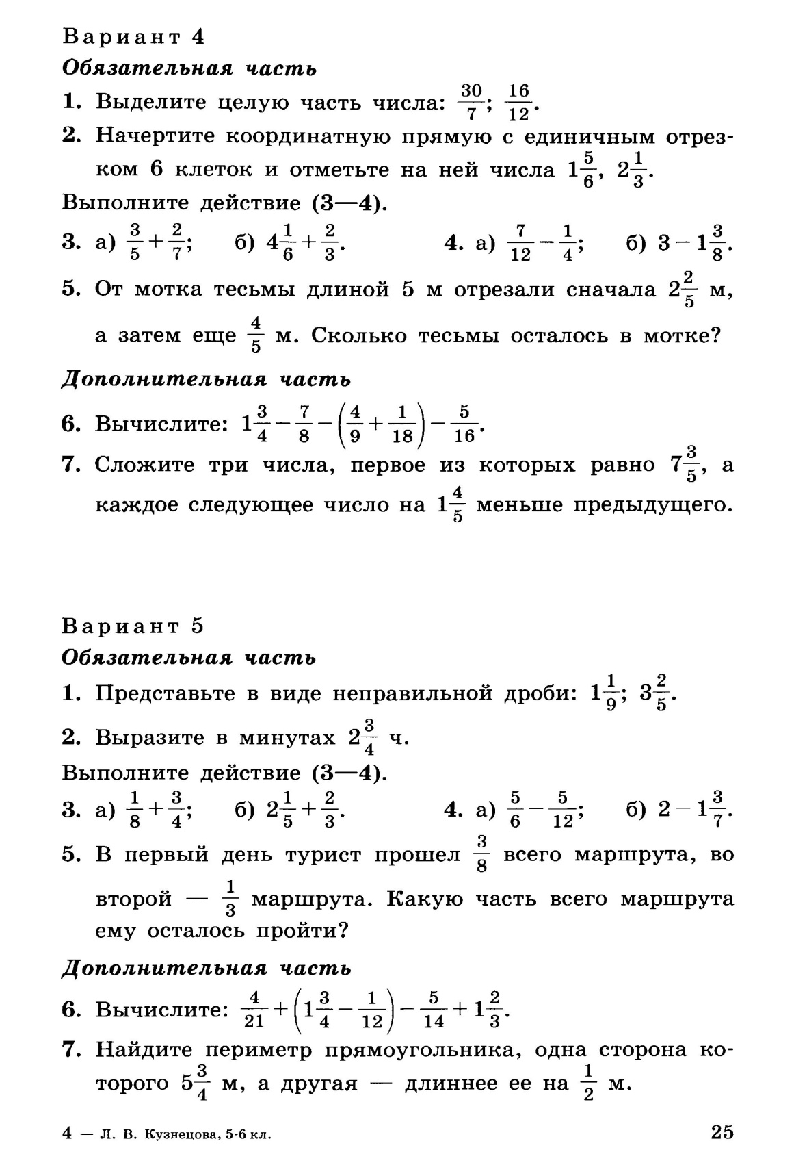

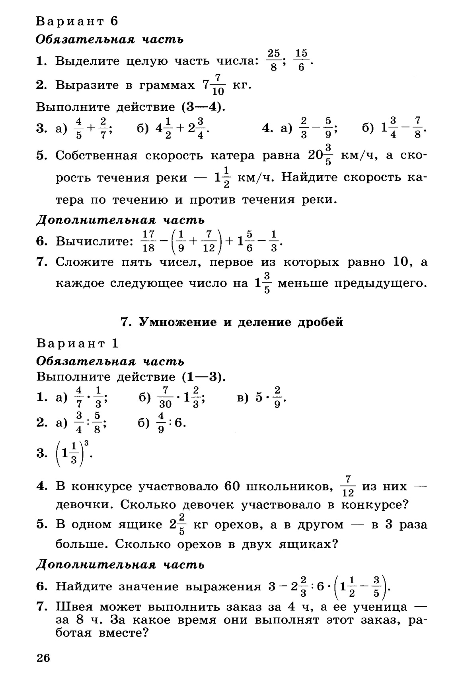
Контрольная работа № 7 по теме « Умножение и деление дробей».

Контрольная работа № 7 по теме « Умножение и деление дробей».
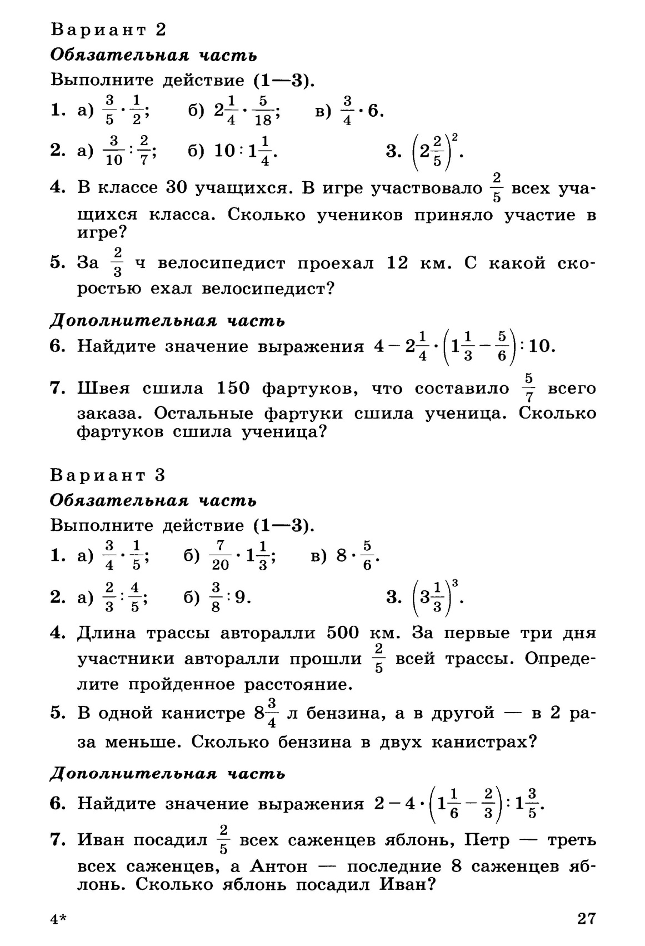

Контрольная работа № 7 по теме « Умножение и деление дробей».

Контрольная работа № 7 по теме « Умножение и деление дробей».
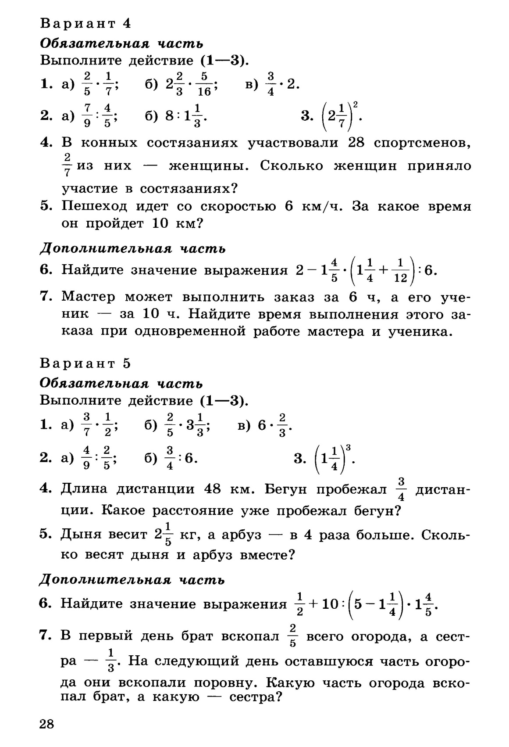

Итоговая контрольная работа № 8
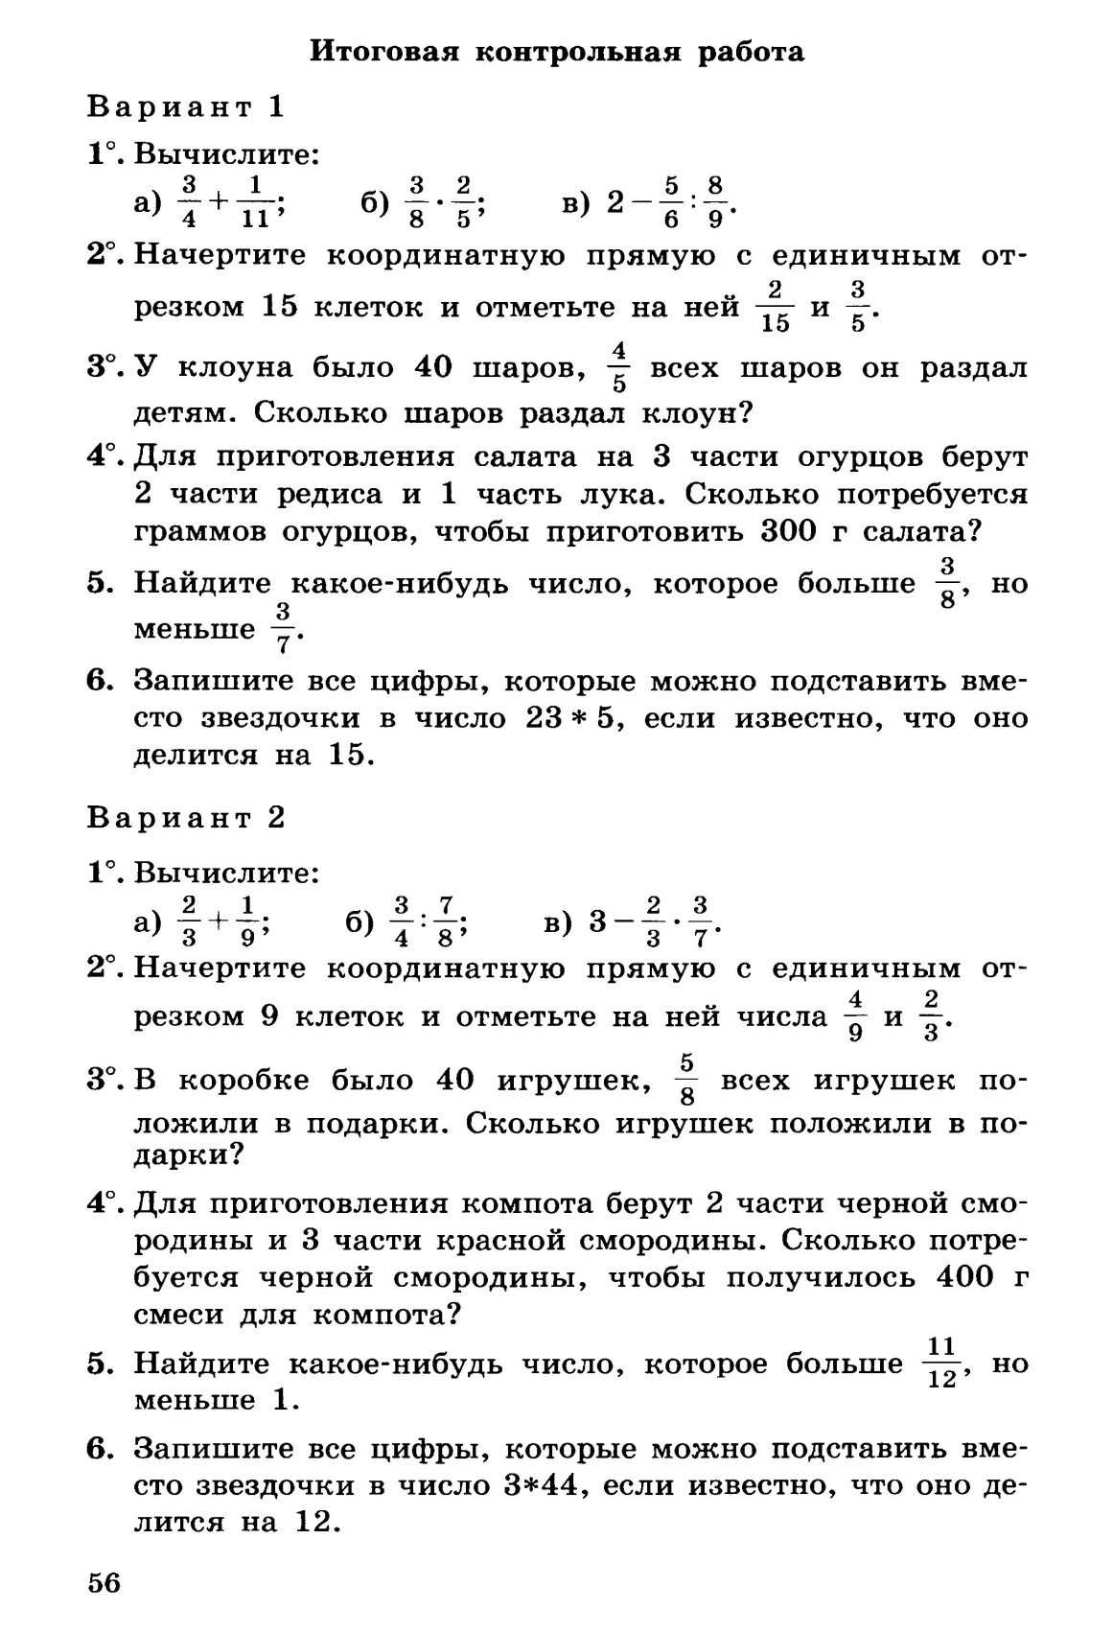
Итоговая контрольная работа № 8

